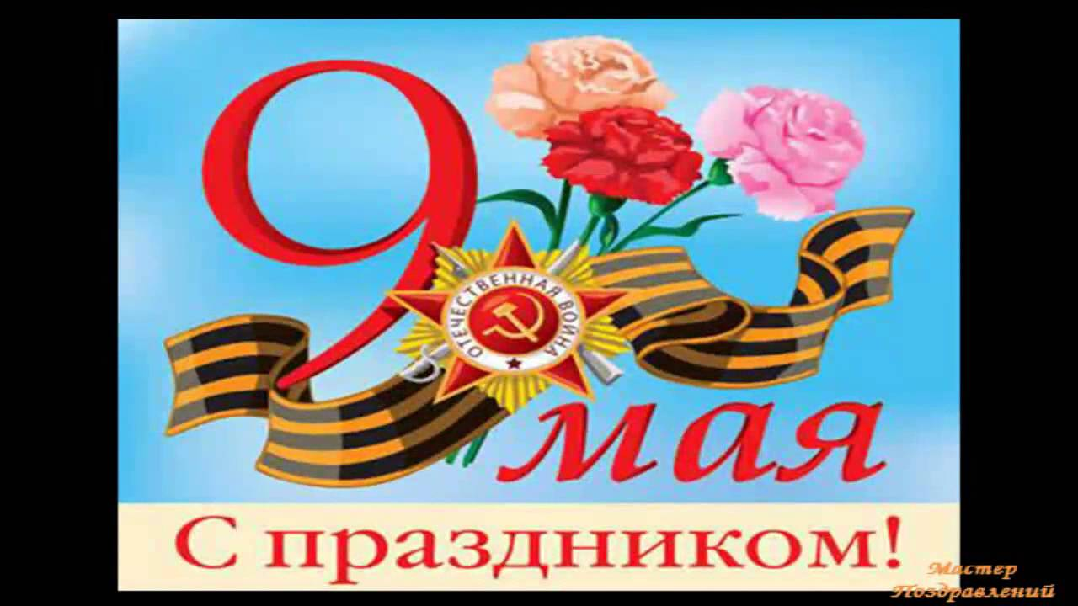
Уважаемые ветераны, дорогие жители нашего поселения, гости!
«Весна 1945 года – как долго ждал тебя весь советский народ», – так поётся в одной из наших любимых песен.
Война 1941–1945 годов – одна из самых жестоких, но благодаря мужеству советского народа, она была выиграна. Нет страшнее слова «война», нет печальнее слова. Ценой многих миллионов человеческих жизней была завоёвана Великая Победа.
«Никто не забыт и ничто не забыто», – под таким лозунгом мы живём вот уже 73 года.
Почти по каждой семье прошлась эта жестокая война, память о погибших хранят свято. Низко кланяемся вам, ветераны Великой Отечественной войны.
Желаем здоровья, благополучия, оставайтесь ещё долго с нами, будьте счастливы, пусть уважают вас родные и близкие.
Всем жителям нашего поселения желаем мирного неба над головой, счастливой и достойной жизни.
С праздником! С Днём Победы!

С пожеланиями: Администрация поселения, школы, дом культуры, женсовет, совет ветеранов, ячейка центра Славянской культуры с. Петропавловск

Уважаемые жители, гости!
8 мая
приглашаем вас принять участие в шествие Бессмертный полк с. Петропавловск.
Начало в 10.00. у дома культуры.
Митинг, посвящённый празднованию День Победы состоится в 11.00 у мемориала школы.
Чаепитие будет организовано в доме культуры.

